Tercer Informe de Seguimiento Plan de Acción 2021
30 de Septiembre del 2021
Oficina Asesora de Planeación

CONTENIDO

1 Introduccion 2
2 Plan de Acción 2
3 Resultados del seguimiento 3
4 Conclusiones 7

Introduccion
La Oficina Asesora de Planeación, en el marco del cumplimiento de las funciones asignadas en el Decreto 555 de 2011, y en desarrollo del ordenamiento jurídico, las buenas prácticas y la mejora institucional de la Unidad Administrativa Especial, Cuerpo Oficial de Bomberos de Bogotá, pone a disposición de la ciudadanía, el tercero de los cuatro informes de seguimiento al plan de acción institucional de la vigencia 2021.
Estos informes de gestión seguimiento se definen como instrumentos de análisis y toma de decisiones institucionales, que aportan a la consecución de los propósitos y las metas establecidas en la entidad, pues el plan de acción es en sí mismo un mecanismo de planeación el cual establece una hoja de ruta para la entidad
El presente documento se estructura a partir de tres títulos, principalmente, una descripción del Plan de Acción, la presentación de los resultados de los seguimientos con fecha a 30 de septiembre de 2021 y finalmente unas breves conclusiones del seguimiento.

Plan de Acción
La Unidad Administrativa Especial, cuerpo Oficial de Bomberos de Bogotá en cumplimiento del marco normativo que regula aspectos asociados a el plan de acción, como a la transparencia de la gestión pública, ha puesto a disposición de la ciudadanía, el plan de acción institucional, en el siguiente enlace: Plan de Acción 2021, el cual se estructuro a partir de los siguientes elementos:
- Meta proyecto de inversión
- Dependencia encargada
- Pilar estratégico
- Tipo de proyecto
- Proyecto interno
- Nombre del producto
En tal sentido se estructuro el plan de acción en proyectos de inversión, lo que genero un total de 46 acciones a ejecutar en la vigencia, denominados, productos internos

Resultados del seguimiento
En tal sentido los resultados del seguimiento a la ejecución de las metas, asociadas a los proyectos de inversión, fueron los siguientes:
Tabla 1. Avance en la ejecución del Plan de acción 2021
PROYECTO DE INVERSIÓN | 3r trimestre
Ejecutar el 100% del programa de mantenimiento de vehículos y equipo menor de la UAECOB | 73%
Elaborar 1 plan de preparativos y continuidad del servicio para la UAECOB ante la eventual ocurrencia de un desastre en el Distrito Capital | 100%
Habilitar 3 servicios ciudadanos digitales básicos en la UAECOB | 65%
Implementar 1 plan de ajuste y sostenibilidad del MIPG en la UAECOB | 65%
Implementar 100 % del plan de gestión de riesgo para los procesos de conocimiento y reducción en incendios, incidentes con materiales peligrosos y escenarios de riesgos | 75%
Implementar 100% de un programa de mantenimiento a las estaciones de bomberos de Bogotá | 60%
Implementar 100% de un programa de renovación de equipo menor, herramientas, accesorios y elementos de protección personal en la UAECOB | 75%
Implementar 100% de un programa de suministros y consumibles para la atención de emergencias en la UAECOB | 81%
Implementar 100% del programa de arquitectura TI conforme a las necesidades de la UAECOB | 50%
Implementar 100% del programa de capacitación, formación y entrenamiento al personal uniformado de la Unidad Administrativa Cuerpo Oficial de Bomberos de Bogotá | 60%
Implementar 100% del programa de seguridad y privacidad de la información en la UAECOB alineado a la Política de Gobierno Digital | 30%
Implementar al 100% un (1) programa de capacitación, formación y entrenamiento al personal en el marco  de la Academia Bomberil de Bogotá | 58%
Implementar al 100% un (1) programa de conocimiento y reducción en la gestión de riesgo en incendios, incidentes con materiales peligrosos y escenarios de riesgos | 75%
Implementar al 100% un programa de formación, modernización y sostenibilidad de la Unidad Administrativa Especial Cuerpo Oficial de Bomberos - UAECOB, para la respuesta efectiva en la atención de emergencias y desastres | 65%
Poner 3 espacios nuevos en funcionamiento para la gestión integral de riesgos, incendios, incidentes con materiales peligrosos y rescates en todas sus modalidades | 58%
Reforzar, Adecuar y Ampliar 6 estaciones de Bomberos | 100%
Total general | 68%
Fuente: Oficina Asesora de planeación

Para el tercer trimestre de la presenta vigencia se evidencio un retraso en los procesos de formación del personal que requieran de actividades de contacto y grupo, debido en gran medida a la contingencia presentada por el COVID – 19, y atendiendo los Decretos expedidos por el Distrito y la nación, los cuales prohíben la aglomeración de personas, lo que ha generado la reprogramación de diferentes cursos.
Sin embargo, con el fin de satisfacer las necesidades de formación, se desarrollaron procesos de formación semipresencial apoyados en plataformas como G-SUITE, OFFICE y DOCEBO. Adicional se programaron capacitaciones en los puestos de trabajo y estaciones, evitando el mínimo de desplazamientos y contactos.
Se han adelantado 16 procesos de capacitación que apuntan al PIC (Conductor operador de máquinas, Emprendimiento e Innovación publica, COPASST, Comité de Convivencia, política diferencial, protocolo de bioseguridad, Rendición de cuentas, EIR Comando Básico, curso de Naciones Unidas, participación ciudadana, transparencia y acceso a la información pública, negociación colectiva, tala de árboles, manejo de Heas, actualización USAR, impuestos y retención en la fuente).
Adicionalmente se encuentra en ejecución la Inducción y Reinducción para provisionales y Bombero II. Añadido a esto se han ofertado cursos virtuales por el DASCD, cursos administrativos, actividades enmarcadas en el proyecto academia a la estación.
Con el fin de implementar la Escuela de Formación de Bomberos se realizó el diseño de cinco escenarios, Revisión y ajuste del PEI el cual se radico ante el DILE de Fontibón, se continua en estrategia pedagógica con el SENA con el fin de capacitar en herramientas pedagógicas a los instructores de la Escuela.
Grafica 1. Ejecución Plan de acción 2021.
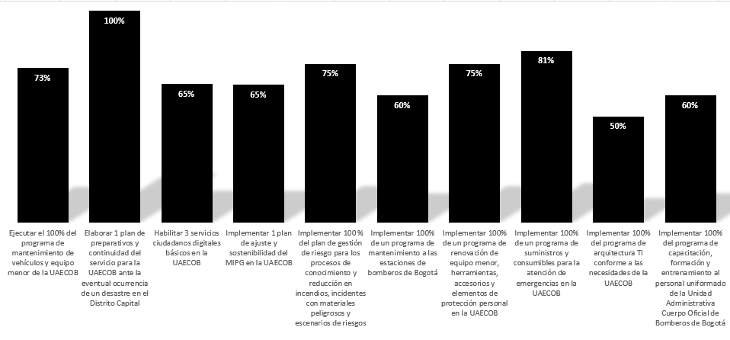
Fuente: Oficina Asesora de planeación

Grafica 2. Continuación ejecución Plan de acción 2021.
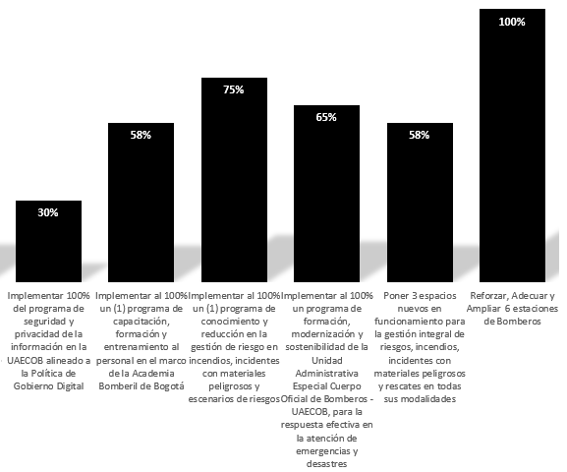
Fuente: Oficina Asesora de planeación

Algunos otros aspectos que dan cuenta del cumplimiento del Plan de Acción de la U.A.E Cuerpo Oficial de Bomberos de Bogotá, son. lanzamiento del programa vivienda segura en la alcaldía local de Kennedy, Inicio de inscripciones curso bomberitos semana de receso en octubre, inicio de la caracterización de escenarios de riesgo de incendios estructurales 2020-2021 en las 14 localidades, Socialización de la caracterización de escenarios de riesgo de incendios estructurales 2016-2019 en las 14 localidades
Por otra parte, en el marco del proceso de modernización se han adelantado las siguientes actividades:
- Adquisición de trajes para el combate de incendios forestales y de botas para el combate de incendios estructurales botas para estación.
- A través de los de atención prioritaria y arreglos locativos, a la fecha de corte del reporte se ha atendido las 17 estaciones y el edificio Comando. Con intervenciones de gran magnitud se intervinieron las estaciones: Puente Aranda, Caobo Salazar, y Fontibón el edificio comando.
- Se garantizó la entrega de los elementos de protección personal para el cuerpo uniformado y administrativo, de la UAECOB evitando el contagio y propagación del coronavirus
- Se garantizó la entrega de suministros médicos y de alimentos del grupo especializado BRAE, para los caninos que hacen parte.
- Se garantizó el suministro de alimentación e hidratación para la atención de emergencias de largo aliento para el grupo bomberil de la UAECOB.
En cuanto a los proyectos de inversión, asociados a la construcción y adecuación de espacio y/o estaciones se encontraron las siguientes dificultades: se emite concepto NO favorable para el uso de los predios Santa Bárbara y Américas y Concepto favorable para el predio PATIO BONITO, el cual solicitamos al DADEP la entrega de este para la construcción de una estación de bomberos nueva. Sin embargo, el predio cuenta con uso de suelo Zona de Equipamiento Comunal y Zona verde Comunal, el DADEP solicita se allegue el porcentaje del predio a utilizar, por ende, la UAECOB solicita a la SDP la distribución porcentual junto con los linderos del predio a los que da lugar la zona y equipamiento comunal y la zona verde comunal.
A pesar de lo anterior, a la fecha se ha logrado la gestión ante 3 entidades del distrito a fin de lograr la consecución de predios para nuevos espacios para uso de la U.A.E Cuerpo Oficial de Bomberos de Bogota, así: Predios Secretaría Educación Distrital Del listado de 33 predios disponibles a disposición de devolución por parte de la SED al DADEP, se seleccionaron 10 predios que cumplían con ubicación y área para realizar la visita técnica ocular y verificar su estado. Como resultado de las visitas, se seleccionaron los predios: La Perseverancia (1), San Francisco (2) y Usme (2). Para los cuales mediante radicado No. 1-2021-25969 se solicita el concepto de uso de suelo y norma urbana ante la Secretaría Distrital de Planeación. Y, mediante el radicado No. 1-2020- 46848 se solicita uso de suelo para el predio la Perseverancia. Predios Secretaría DADEP
Posteriormente el Departamento Administrativo de la Defensoría del Espacio Público, allega un listado de predios en el Distrito de los cuales se seleccionaron 9 predios para realizar visitas técnicas y verificar su estado. Como resultado de las visitas, se seleccionaron los predios Patio Bonito, Santa Bárbara y Américas, de los cuales mediante el radicado No. 1-2020-45848 se eleva solicitud de uso del suelo y norma urbana ante la Secretaría Distrital de Planeación. Predio Sumapaz Mediante acercamientos con la Alcaldía Local de Sumapaz, se ofrece la disposición de un predio en el Centro Poblado de Betania para la construcción de una Estación de Bomberos, el día 10 de agosto de 2021 se realiza visita técnica ocular con el fin de evidenciar el estado de este. Dado el interés por el mismo, la UAECOB realiza solicitud de uso de suelo ante la Secretaría Distrital de Planeación, con el fin de determinar la viabilidad de este. La SDP emite el concepto y a su vez la Subdirección Operativa realiza informe con relación a la necesidad de construcción de una Estación de Bomberos en el sector dadas las emergencias presentadas y los tiempos de respuesta con los que se vienen atendiendo.
Es fundamental reseñar que a 30 de septiembre la obra de la estación bellavista se encuentra en 99% de ejecución, que corresponde a: 100% cimentación, estructura en concreto, mampostería, redes hidráulicas, red de gas, equipos, 90% de acabados, corresponde a dos de cuatro niveles finalizados, acabados de fachada, ventanas y puertas.
En cuanto a los temas tecnológicos, asociados a tres proyectos de Bomberos de Bogotá, se avanzó en la entrega de los equipos de tecnología, específicamente Acces point en la obra bellavista, aunque por situaciones de disponibilidad de la casa matriz esta actividad tomo un poco más del tiempo previsto inicialmente.
En el proceso de implementación del plan de adecuación y sostenibilidad del sistema de gestión, se han adelantado las siguientes actividades: Matriz FOGEDI: Socialización de los lineamientos y el formato a diligenciar con las diferentes dependencias, acompañado de esto se implemento el formato de hoja de vida del indicador con el fin de que las dependencias actualicen sus indicadores, se realizó la actualización de los mapas de riesgos de los procesos por parte de los lideres, se avanzó en la actualización de formatos y procedimientos de acuerdo a los cambios normativos y a las necesidades de la entidad.
De igual manera se realizó un acompañamiento permanente en el proceso de implementación de las dimensiones de MIPG, y se definió y aprobó Sistema Integrado de Conservación de la entidad documento con el cual se definen las estrategias para la conservación de los documentos físicos y la preservación de los documentos digitales.
Durante lo transcurrido de la vigencia en el proceso de implementación de la estrategia de fortalecimiento de los sistemas de información se han realizado las siguientes actividades:
- Borrador de la matriz de Inventarios Hardware, software y servicios sobre el proceso de TICS
- Sensibilización a Gestión de TICS en la metodología de Clasificación de Activos de Información.
- Se actualizó el Plan de Seguridad y Privacidad de la Información incluyendo el resultado del autodiagnóstico del Modelo de Seguridad y Privacidad de la Información del MinTic.
- Se actualizó el Manual de Políticas de Seguridad y Privacidad de la Información incorporando Roles y Responsabilidades del Comité de Gestión y Desempeño,
- -Se realizó el levantamiento de los Activos de Hardware, Software y Servicios.
- Se elaboró la primera pieza de Sensibilización del Manual de Políticas de Seguridad y Privacidad de la Información - Uso de Contraseñas el cual se encuentra en trámite de aprobación. –
- Se elaboró el Manual y Presentación de Clasificación de activos de información y se creó el sitio Share Point para desplegar la metodología a nivel de los procesos de la entidad

Conclusiones
Realizada la presentación de los avances de en la ejecución del plan de acción, la oficina asesora de planeación recomienda que:
- Se adelanten las acciones necesarias y pertinentes para darle cumplimiento a la implementación del programa de seguridad y privacidad de la información en la UAECOB alineado a la Política de Gobierno Digital, pues es el proyecto con menor nivel de avance en la entidad

- Se redistribuyan las actividades programadas para el ultimo trimestre del año, con el fin de evitar una sobrecarga de labores institucional, que incidan negativamente en el cumplimiento del Plan de acción 2021

- Revisar autocríticamente en cada una de las dependencias las actividades que no tendrán un cumplimiento del 100% debido a los diferentes factores que posea la misma, con el fin de evaluar el replanteamiento de metas en esta vigencia y su reprogramación para la siguiente vigencia

